Pesquisa de preço:

Referente aos Combustíveis no mês de julho para cidade de Campina Grande - PB.

COVID-19
Campina Grande se previne. Faça a sua parte!

Campina Grande
Julho de 2022
© 2022. Fundo Municipal de Defesa de Direitos Difusos PROCON de Campina Grande/PB
É permitida a reprodução parcial ou total desta obra, desde que citada a fonte.

EXPEDIENTE

Combustível
Relatório da Pesquisa de Preços de Combustíveis para o mês de julho.
Ano 2022

Prefeito do Município de Campina Grande/PB
Bruno Cunha Lima
Vice-prefeito do Município de Campina Grande/PB
Lucas Ribeiro
Procuradoria Geral do Município
Aécio Melo
Coordenador Executivo do Procon de Campina Grande –PB
Saulo Muniz de Lima

Fundo Municipal de Defesa de Direitos Difusos PROCON de Campina Grande/PB
Rua Prefeito Ernani Lauritzen, 226 – Centro.
CEP: 58400-133 – Campina Grande/PB
Tel.: 151 e WhatsApp (83) 98185-8168, (83) 98186-3609 e (83) 98123-0749)
Site: http://procon.campinagrande.pb.gov.br/

Elaboração de Conteúdo:
Saulo Muniz De Lima
Coordenador Executivo do Procon de Campina Grande – PB.
Pesquisa de Campo e Estatística:
Pesquisador estagiário: Gabriel Messias Santana Peixoto
Aluno extensionista: Vitoria Soares de Souza
Voluntário: Nathália Galvão
Orientador: Ricardo Alves de Olinda
Departamento de Estatística- UEPB CCT- Centro de Ciência e Tecnologia
Projeto Gráfico e Diagramação
Assessoria de Comunicação

1. Apresentação | 4
2. Resultados | 5
2.1 Preço Médio. | 5
2.2 Menor e Maior preço. | 5
2.3 Comparação com o pesquisa anterior (julho/2022) | 6
2.4 Comparação com julho de 2021. | 6
3. Anexo | 7
3.1 – Relação dos postos de combustíveis com preços mais atrativos. | 7
3. 2 - Relação gráfica dos postos de combustíveis com preços mais atrativos.  3.3- Relação geral dos postos de combustíveis 11 | 8

- Apresentação

A pesquisa de combustíveis referente ao mês de julho foi realizada no dia 12 em 40 postos de combustíveis do município de Campina Grande/PB. O relatório elaborado pelo Fundo Municipal de Defesa dos Direitos Difusos PROCON de Campina Grande em parceria com o Departamento de Estatística da Universidade Estadual da Paraíba (UEPB) apresenta os preços que estão sendo cobrados para a Gasolina Comum (G.C), Gasolina Aditivada (G.A), Etanol (E), Diesel Comum (DS-500), Diesel S-10 (S-10) e o Gás Natural Veicular (GNV).
O objetivo do material é o de servir como referência ao consumidor campinense na hora de abastecer seus veículos. Para análise científica dos preços foi utilizada a Estatística Descritiva que é um ramo da estatística que aplica várias técnicas para descrever e sumarizar um conjunto de dados. E para o tratamento dos dados e análises dos resultados foi utilizado uma planilha eletrônica.

- Resultados
Nesta seção serão apresentados os principais resultados da pesquisa de preços de combustíveis realizada pelo Procon Campina Grande/PB.

2.1 Preço Médio: Para conhecermos a média de preços foi feita uma análise descritiva (Figura 1) para cada um dos seis tipos de combustíveis pesquisados, tendo como resultado os valores apresentados a seguir:

Figura 1: Preço médio dos combustíveis (julho/2022).
Fonte: PROCON Municipal de Campina Grande-PB.
2.2 Menor e Maior Preço: Sobre a variação de preços para cada tipo de combustível, o Etanol apresentou uma variação de 15,86% entre os estabelecimentos visitados, chegando aos R$ 0,82 de diferença entre o menor e o maior preço encontrado. Já a gasolina comum apresentou uma diferença de 0,44 centavos entre o menor e o maior preço.
Tabela 1 Variação de preço dos combustíveis entre o menor e o maior preço
Comparativo de preço entre os combustíveis
Combustíveis | Menor preço (R$) | Maior preço (R$) | Diferença | Variação (%)
G.C | R$ 5,850 | R$ 6,290 | R$ 0,440 | 7,52%
G.A | R$ 5,870 | R$ 6,780 | R$ 0,910 | 15,50%
E | R$ 5,170 | R$ 5,990 | R$ 0,820 | 15,86%
DS-500 | R$ 7,080 | R$ 7,700 | R$ 0,620 | 8,76%
DS-10 | R$ 7,390 | R$ 7,890 | R$ 0,500 | 6,77%
GNV | R$ 5,390 | R$ 5,390 | R$ - | 0,00%
Fonte: PROCON Municipal de Campina Grande-PB.

2.3 Comparação com a pesquisa anterior (04/07/2022): Foi utilizado o preço médio de cada combustível nas respectivas datas de interesse.

- Gasolina Comum: o preço médio do litro de gasolina comum passou de R$ 6,713 para R$ 5,973 nessa última pesquisa, ou seja, sofreu uma redução de 11,02%;
- Gasolina Aditivada: o preço médio do litro da gasolina aditivada passou de R$ 6,846 para R$ 6,138 nessa última pesquisa, ou seja, sofreu uma redução de 10,35%
- Etanol: o preço médio do litro de etanol passou de R$ 5,522 para R$ 5,475 nessa última pesquisa, ou seja, sofreu uma redução de 0,86%.
- Diesel Comum: o preço médio do litro do diesel comum passou de R$ 7,470 para R$ 7,382 nessa última pesquisa, ou seja, sofreu uma redução de 1,18%.
- Diesel S-10: o preço médio do litro do diesel S-10 passou de R$ 7,735 para R$ 7,667 nessa última pesquisa, ou seja, sofreu um aumento de 0,88%.
- Gás Natural Veicular: o preço médio do metro cúbico do gás natural veicular permaneceu em R$ 5,390, ou seja, sofreu não houve variação.

Para uma melhor compreensão observe a tabela a seguir:

Tabela 2: Comparação com a primeira quinzena do mês (julho/2022)
Comparativo com a pesquisa anterior (04/07/22)
Combustíveis | Julho 04/07/22 | Julho 12/07/22 | Diferença (R$) | Variação (%)
G.C | R$ 6,713 | R$ 5,973 | -R$ 0,740 | -11,02%
G.A | R$ 6,846 | R$ 6,138 | -R$ 0,708 | -10,35%
E | R$ 5,522 | R$ 5,475 | -R$ 0,047 | -0,86%
DS-500 | R$ 7,470 | R$ 7,382 | -R$ 0,088 | -1,18%
DS-10 | R$ 7,735 | R$ 7,667 | -R$ 0,068 | -0,88%
GNV | R$ 5,390 | R$ 5,390 | R$ - | 0,00%
Fonte: PROCON Municipal de Campina Grande-PB

2.4 Comparação com julho de 2021:

Com o objetivo de realizar uma comparação entre os meses de julho de 2021 e julho de 2022 foi utilizado o preço médio de cada combustível dos respectivos meses e anos de interesse.

- Gasolina Comum: o preço médio do litro da gasolina comum passou de R$ 5,534 para R$ 5,973, ou seja, em um ano apresentou um aumento de 7,93%;

- Gasolina Aditivada: o preço médio do litro da gasolina aditivada passou de R$ 5,623 para R$ 6,138, ou seja, em um ano apresentou um aumento de 9,15%;
- Etanol: o preço médio do litro do etanol passou de R$ 4,931 para R$ 5,475, ou seja, em um ano apresentou um aumento de 11,03%;

- Diesel Comum: o preço médio do litro do diesel comum passou de R$ 4,417 para R$ 7,382, ou seja, em um ano apresentou um aumento de 67,13%;

- Diesel S-10: o preço médio do litro do diesel S-10 passou de R$ 4,534 para R$ 7,667, ou seja, em um ano apresentou um aumento de 69,10%;

- Gás Natural Veicular: o preço médio do metro cúbico do gás natural veicular passou de R$ 4,495 para R$ 5,390, ou seja, em um ano apresentou um aumento de 19,91%

Para uma melhor compreensão observe a tabela a seguir:
Tabela 3: Comparação com julho de 2021.
Comparativo de preço entre os combustíveis
Combustíveis | Julho/2021 | Julho/2022 | Diferença (R$) | Variação (%)
G.C | R$ 5,534 | R$ 5,973 | R$ 0,439 | 7,93%
G.A | R$ 5,623 | R$ 6,138 | R$ 0,515 | 9,15%
E | R$ 4,931 | R$ 5,475 | R$ 0,544 | 11,03%
DS-500 | R$ 4,417 | R$ 7,382 | R$ 2,965 | 67,13%
DS-10 | R$ 4,534 | R$ 7,667 | R$ 3,133 | 69,10%
GNV | R$ 4,495 | R$ 5,390 | R$ 0,895 | 19,91%
Fonte: PROCON Municipal de Campina Grande-PB

- Anexo

3.1 Relação dos postos de combustíveis com preços mais atrativos:

Com o objetivo de informar ao consumidor a identificar os revendedores que no momento da pesquisa possuíam o preço mais atrativo para cada combustível, segue a tabela com os respectivos endereços.
Tabela 4: Estabelecimentos com os menores preços
Combustíveis | Postos | Bandeira | Endereço | Bairro | Preços (R$)
G.C | Sudoeste | Branca | Av. Dep. Raimundo Asfora, 1000. | Velame | R$ 5,850
 | Santa Terezinha | Ipiranga | Av. Pref. Severino Bezerra Cabral, s/n, BR 230. | Vila Cabral
G.A | GS | Branca | Rua Isabel Barbosa de Araújo, S/N. | Sandra Cavalcante | R$ 5,870
E | Domingos | Setta | Av. Dep. Raimundo Asfora, 1699. | Três irmãs | R$ 5,170
 | Sudoeste | Branca | Av. Dep. Raimundo Asfora, 1000. | Velame
DS-500 | Domingos | Setta | Av. Dep. Raimundo Asfora, 1699. | Três irmãs | R$ 7,080
 | Sudoeste | Branca | Av. Dep. Raimundo Asfora, 1000. | Velame
DS-10 | Domingos | Setta | Av. Dep. Raimundo Asfora, 1699. | Três irmãs | R$ 7,390
 | Sudoeste | Branca | Av. Dep. Raimundo Asfora, 1000. | Velame
GNV | Máster gás | Branca | Av. Assis Chateaubriand, 2675. | Liberdade | R$ 5,390
 | São Marcos | Ipiranga | Av. Assis Chateaubriand, 878. | Liberdade
 | Unigás | Branca | Rua Joaquim Caroca, 517. | Universitário
Fonte: PROCON Municipal de Campina Grande-PB.

3.2 Relação gráfica dos postos de combustíveis com preços mais atrativos:

A seguir (Figura 2), podemos observar a representação espacial dos postos de combustíveis participantes da pesquisa do município de Campina Grande- PB, como também seus respectivos endereços e valores, os postos de combustíveis Vieira e Galante não foram inclusos devido a inviabilidade na representação espacial, porém, os mesmos também foram coletados.

Figura 2: Representação espacial dos postos de combustíveis de Campina Grande-PB (julho/2022)
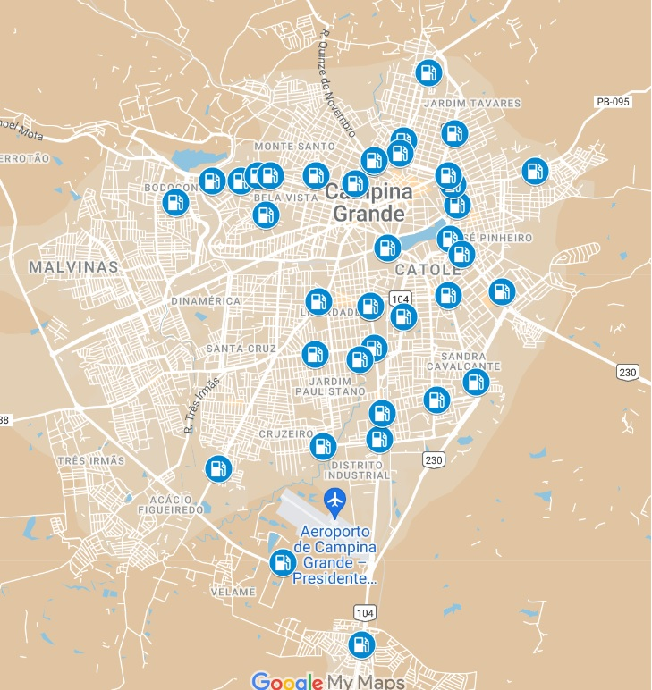
Fonte: PROCON Municipal de Campina Grande-PB.

Na figura (3) está a representação espacial dos postos de gasolina com os preços mais atrativos para o consumidor campinense:

Figura 3: Representação espacial dos postos de combustíveis com os preços mais atrativos em Campina Grande-PB (julho/2022)
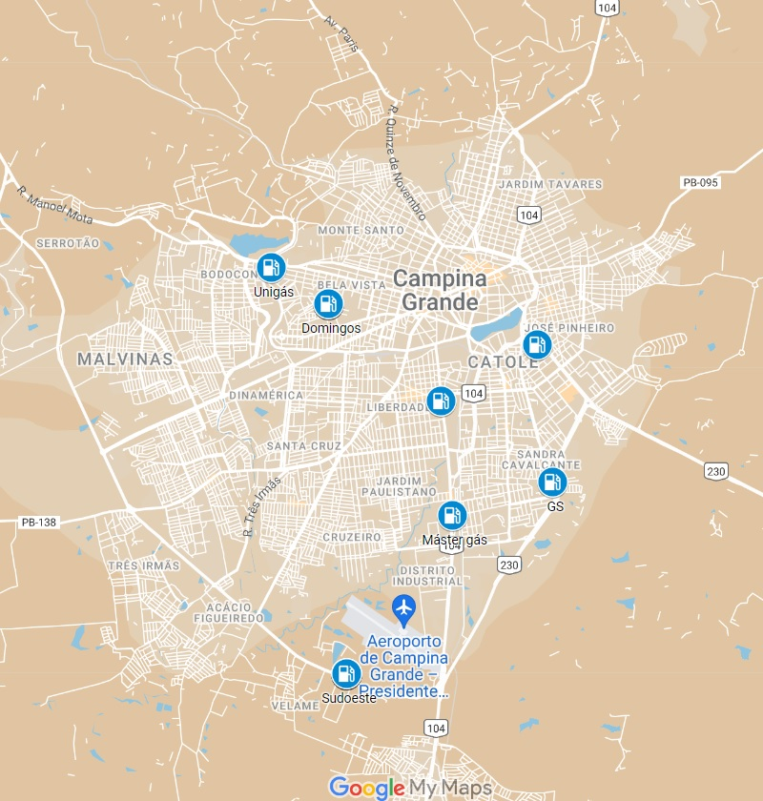
Fonte: PROCON Municipal de Campina Grande-PB.

E para uma melhor compreensão segue um quadro resumo com a relação Quantidade de postos e o Valor cobrado pela gasolina comum.
Tabela 5: Relação de quantidade de postos e valores cobrados pala gasolina comum.
Preços (R$) | Quantidade de postos | Percentual de postos amostrados
5,850 | 2 | 5,00%
5,870 | 1 | 2,50%
5,890 | 2 | 5,00%
5,940 | 2 | 5,00%
5,950 | 19 | 47,50%
5,970 | 1 | 2,50%
5,990 | 8 | 20,00%
6,090 | 3 | 7,50%
6,190 | 1 | 2,50%
6,290 | 1 | 2,50%
Total | 40 | 100,00%
Fonte: PROCON Municipal de Campina Grande-PB.

3.3- Relação geral dos postos de combustíveis

A seguir está a relação dos postos de combustíveis participantes da pesquisa:

Quadro 1: Relação dos postos de combustíveis participantes da pesquisa (julho/2022)

Pesquisa de preço de combustíveis
Postos de Combustíveis | Bandeira | Endereço | Bairro | Preços
 |  |  |  | G.C | G.A | E | D | S-10 | GNV
Anel do brejo | Branca | Rua Dr. Vasconcelos, 127. | Alto Branco | R$ 5,990 | R$ 5,990 | R$ 5,550 | R$ 7,290 | R$ 7,490 | NT
MS | Branca | Rua Avani Casemiro de Albuquerque, 20. | Alto Branco | R$ 5,940 | R$ 5,940 | R$ 5,390 | R$ 7,090 | R$ 7,500 | NT
São Luiz | Shell | Av. Manoel Tavares, 710. | Alto Branco | R$ 5,950 | R$ 6,150 | R$ 5,390 | NT | R$ 7,690 | NT
Bodocongó | Ipiranga | Av. Aprigio Veloso, 625. | Bodocongó | R$ 5,950 | R$ 6,150 | R$ 5,390 | NT | R$ 7,790 | NT
Norberto | Branca | Rua Lourival de Andrade, 1001. | Bodocongó | R$ 6,090 | R$ 6,390 | R$ 5,390 | R$ 7,490 | R$ 7,690 | NT
Universitário | BR | Av. Aprigio Veloso, 334. | Bodocongó | R$ 5,950 | R$ 6,150 | R$ 5,390 | R$ 7,590 | R$ 7,790 | NT
Monumento | Ipiranga | Av. Pref. Severino Bezerra Cabral, 38. | Catolé | R$ 5,950 | R$ 6,150 | R$ 5,390 | R$ 7,390 | R$ 7,690 | NT
São José | BR | Rua João Quirino, 895. | Catolé | R$ 5,990 | R$ 6,190 | R$ 5,490 | NT | R$ 7,790 | NT
São Luiz III | Ipiranga | Rua Consul Joseph Noujain Habbi, 1001. | Catolé | R$ 5,950 | R$ 6,150 | R$ 5,490 | NT | R$ 7,790 | NT
Bandeirantes | Branca | Rua Epitácio Pessoa, 385. | Centro | R$ 6,290 | NT | R$ 5,690 | NT | R$ 7,790 | NT
Ponto cem Reis | BR | Rua João Alves de Oliveira, 327. | Centro | R$ 5,950 | R$ 6,150 | R$ 5,390 | NT | R$ 7,790 | NT
Rodoviário | Ipiranga | Rua Dom Pedro II, 148. | Centro | R$ 6,090 | R$ 6,190 | R$ 5,590 | NT | R$ 7,890 | NT
Roma | Ale | Rua Quebra Quilos, 47. | Centro | R$ 5,950 | NT | R$ 5,390 | NT | R$ 7,650 | NT
Santo Antônio | Branca | Rua Tavares Cavalcante, 655. | Centro | R$ 5,990 | NT | R$ 5,490 | NT | R$ 7,490 | NT
São Luiz II | Ipiranga | Rua Epitácio Pessoa, 350. | Centro | R$ 5,950 | R$ 6,150 | R$ 5,390 | NT | R$ 7,800 | NT
São Vicente | Ipiranga | Rua Getúlio Vargas, 684. | Centro | R$ 5,950 | R$ 6,150 | R$ 5,590 | R$ 7,700 | R$ 7,800 | NT
Amigão | Branca | Av. Assis Chateaubriand, 2980. | Distrito industrial | R$ 5,990 | R$ 5,990 | R$ 5,390 | R$ 7,190 | R$ 7,490 | NT
Distrito | Branca | Av. João Wallig, 2304. | Distrito industrial | R$ 5,970 | NT | R$ 5,670 | R$ 7,330 | R$ 7,670 | NT
Galante | Ale | PB-100, 69 - Galante, Campina Grande - PB | Galante | R$ 6,190 | NT | R$ 5,850 | R$ 7,650 | R$ 7,800 | NT
Jardins | Ipiranga | Rua Aprigio Pereira Nepomuceno, 1031. | Jardim Paulistano | R$ 5,950 | R$ 6,150 | R$ 5,390 | NT | R$ 7,790 | NT
Almirante | Ipiranga | Av. Almirante Barroso, 634. | Liberdade | R$ 5,950 | R$ 6,150 | R$ 5,390 | NT | R$ 7,690 | NT
Avenida | Ipiranga | Av. Assis Chateaubriand, 1600. | Liberdade | R$ 5,950 | R$ 6,150 | R$ 5,390 | R$ 7,490 | R$ 7,590 | NT
Marília | Ipiranga | Av. Professor Almeida Barreto, 201. | Liberdade | R$ 5,950 | R$ 6,050 | R$ 5,390 | R$ 7,590 | NT | NT
Máster gás | Branca | Av. Assis Chateaubriand, 2675. | Liberdade | R$ 5,940 | NT | R$ 5,490 | NT | NT | R$ 5,390
Padre Cicero | Ipiranga | Av. Assis Chateaubriand, 44. | Liberdade | R$ 5,990 | R$ 6,150 | R$ 5,490 | R$ 7,690 | R$ 7,790 | NT
São Marcos | Ipiranga | Av. Assis Chateaubriand, 878. | Liberdade | R$ 5,950 | R$ 6,150 | R$ 5,390 | R$ 7,590 | R$ 7,690 | R$ 5,390
São Marcos 2 | Ipiranga | R. Pedro Otávio de Farias Leite, 343 | Liberdade | R$ 5,890 | R$ 6,290 | R$ 5,690 | NT | R$ 7,490 | NT
Dallas | BR | Av. Jorn. Assis Chateaubriand, 4708 | Ligeiro | R$ 5,950 | NT | R$ 5,590 | R$ 7,350 | R$ 7,590 | NT
Shopping | BR | Av. Pref. Severino Bezerra Cabral, 1225. | Mirante | R$ 5,990 | R$ 6,090 | R$ 5,490 | NT | R$ 7,790 | NT
JE | IPIRANGA | RUA FRANCISCO ANTÔNIO DO NASCIMENTO, 584. | Nova Brasília | R$ 5,990 | R$ 6,190 | R$ 5,590 | NT | R$ 7,690 | NT
FRS | Branca | Av. Pres. Getúlio Vargas, 1367. | Prata | R$ 5,950 | R$ 6,040 | R$ 5,590 | NT | R$ 7,790 | NT
Catolé | Shell | Rua Vigário Calixto, 3003. | Sandra Cavalcante | R$ 5,950 | R$ 6,150 | R$ 5,490 | NT | R$ 7,690 | NT
GS | Branca | Rua Isabel Barbosa de Araújo, S/N. | Sandra Cavalcante | R$ 5,870 | R$ 5,870 | R$ 5,230 | R$ 7,200 | R$ 7,480 | NT
Viaduto | Ipiranga | Rua Jiló Guedes, 665. | Santo Antônio | R$ 5,950 | NT | R$ 5,390 | R$ 7,390 | R$ 7,650 | NT
Viera | Branca | Rua Benício Fernandes, 211. | São José da mata | R$ 6,090 | NT | R$ 5,990 | NT | R$ 7,690 | NT
Domingos | Setta | Av. Dep. Raimundo Asfora, 1699. | Três irmãs | R$ 5,990 | NT | R$ 5,170 | R$ 7,080 | R$ 7,390 | NT
Unigás | Branca | Rua Joaquim Caroca, 517. | Universitário | R$ 5,950 | R$ 5,990 | R$ 5,390 | NT | R$ 7,790 | R$ 5,390
Rodo Paraíba | Branca | Av. Juscelino Kubitschek 3000. | Velame | R$ 5,890 | R$ 6,780 | R$ 5,580 | R$ 7,270 | R$ 7,490 | NT
Sudoeste | Branca | Av. Dep. Raimundo Asfora, 1000. | Velame | R$ 5,850 | R$ 5,990 | R$ 5,170 | R$ 7,080 | R$ 7,390 | NT
Santa Terezinha | Ipiranga | Av. Pref. Severino Bezerra Cabral, s/n, BR 230. | Vila Cabral | R$ 5,850 | R$ 6,050 | R$ 5,390 | R$ 7,190 | R$ 7,490 | NT

Legenda:
NT – Não tem
G.C – Gasolina Comum E – Etanol DS-10 – Diesel S-10
G.A – Gasolina Aditivada DS-500 – Diesel Comum GNV – Gás Natural Veicular

